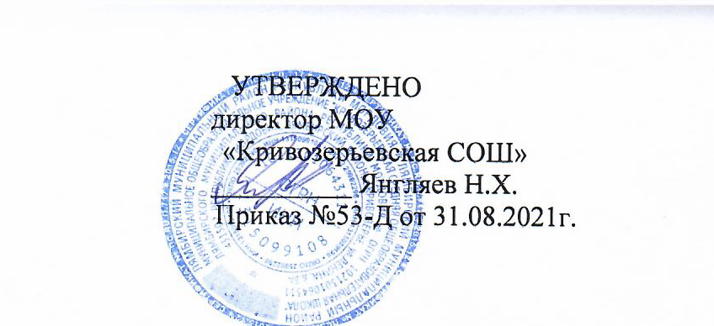

План работы отряда юных инспекторов движения (ЮИД)
МОУ «Кривозерьевская средняя общеобразовательная школа»
на 2021-2022 учебный год
Цель:
воспитание гражданственности, высокой общей культуры коллективизма, профессиональной ориентации, привлечение обучающихся к организации пропаганды безопасного движения на дорогах и улицах среди детей младшего и среднего возраста.
Задачи:
- Активное содействие школы в выработке у школьников активной жизненной позиции.
- Изучение правил безопасного поведения на дорогах и улицах, овладение навыками поведения работы по пропаганде Правил дорожного движения и организация этой работы среди детей.

№ | Мероприятия | Срок выполнения | Ответственный
1 | Выборы состава и актива отряда ЮИД | сентябрь | Руководитель отряда ЮИД
2 | Выявление детей, имеющих велосипеды. Организация с ними занятий по правилам дорожного движения. | сентябрь | Руководитель отряда ЮИД
3 | Проведение операции безопасности дорожного движения «Внимание, дети!» | сентябрь,  май | Руководитель отряда ЮИД
4 | Праздник «Посвящение первоклассников в пешеходы» | октябрь | Отряд ЮИД
5 | Интервью одного дня «О фликере…» | октябрь, декабрь | Руководитель отряда ЮИД
6 | Рейды на наличие световозвращающих элементов у учащихся школы | ноябрь, январь | Классные руководители,  отряд ЮИД
7 | Проведение викторин по правилам дорожного движения в начальной школе | сентябрь-апрель | Руководитель отряда ЮИД, отряд ЮИД
8 | Мероприятия, посвященные Всемирному Дню памяти жертв ДТП | ноябрь | Учитель ОБЖ
9 | Рейды по соблюдению правил дорожного движения учащимися школы | в течение учебного года | Отряд ЮИД
10 | Подготовка и участие в мероприятиях по ПДД различного уровня | в течение учебного года | Учитель ОБЖ,  кл. руководители
11 | Школьное соревнование «Безопасное колесо» | июнь | Рук. отряда ЮИД, отряд ЮИД
12 | Проведение бесед – «минуток» по профилактике несчастных случаев с детьми на дороге (в нач. классах ежедневно на последнем уроке) | В течение года | Классные руководители 1-4 классов, отряд ЮИД
13 | Акция: «Зимние каникулы». | 24-25 декабря | Кл. руков., отряд ЮИД
14 | Беседа «Где можно кататься на санках, коньках, лыжах». | январь | Классные руководители
15 | Игра: «Дорожная грамота» для 1-4 классов | февраль | Рук. ЮИД, отряд ЮИД
16 | Акция: «Весенние каникулы». | 4 неделя марта | Кл. руков., отряд ЮИД
17 | Для вас, велосипедисты. | апрель | Рук. ЮИД, отряд ЮИД
18 | Здравствуй, лето! (о поведении на улице и дороге по время летних каникул) | май | Классные руководители

СПИСОК ОТРЯДА
ЮНЫХ ИНСПЕКТОРОВ ДВИЖЕНИЯ (ЮИД)
МОУ «Кривозерьевская средняя общеобразовательная школа»
на 2021-2022 учебный год

- Абдрашитов Салих -11класс, командир отряда
- Кудряев Руслан - 10 класс
- Байбикова Гунель - 9 класс
- Янгличева Сумия - 8 класс
- Янгличев Ильдар - 8 класс
- Янгляев Алим - 7 касс

Руководитель отряда ЮИД: Туйкина Галия Биляловна, учитель ОБЖ.

